



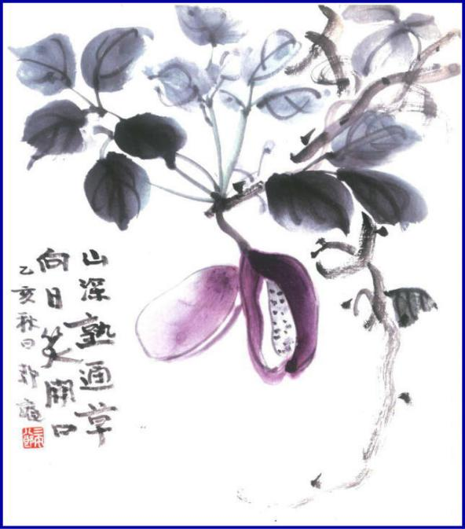

***週報 №2165-***

**本日のプログラム**

**令和5年8月28日**

**「　山本ガバナー補佐をお迎えして　」**

**RI第2690地区　第７グループ**

**ガバナー補佐　山本　真一 氏**

**次回のプログラム**

**令和5年9月4日**

**「　クラブフォーラム (広報)　」**

**担当　谷本　　茂 君**

**三宅八郎君作**

**色紙　三宅八郎君**

|  |  |  |  |  |  |
| --- | --- | --- | --- | --- | --- |
| **前 　回（8月 21日) 例会記録** | | | | | |
| **会員数** | **11** | **名** | **ゲスト名** |  | |
| **出席者数** | **11** | **名** | **ビジター名** |  | |
| **欠席者数** |  | **名** | **欠席者名** |  | |
| **出席率** | **100** | **％** | **献金箱** | **￥11,000－** |  |
| **前々々 回 ( 7月24日) 例会記録** | | | | | |
| **補填者数** |  | **名** | **補填者名** |  | |
| **未補填者数** |  | **名** | **未補填者名** |  | |
| **補填後出席率** | **100** | **％** | **会員の敬称は省略します** | | |

**8月21日例会記録　 　 「　インボイスと電子帳簿　」 　長尾　実 君**

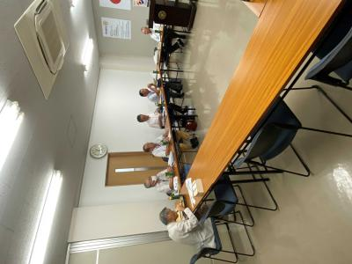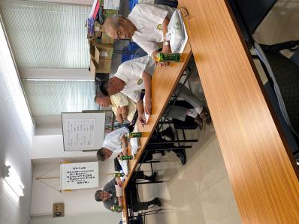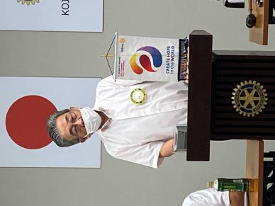

　いよいよ十月から始まる

　インボイス制度について**↓**

　　　例　会　風　景　**⇔**

ついてついて



**★ ☆ 他クラブニュース ☆ ★**

　 倉敷瀬戸内 ＲＣ・・・9月5日(火)の例会は、創立記念夜間例会

　　倉　　　敷 ＲＣ・・・9月7日(木)の例会は、職場例会

　　倉 敷 南 ＲＣ・・・9月8日(金)の例会は、5日(火)18：30～　歓送迎会・親睦夜間例会 於：倉敷アイビースクエア

　　児　　　島 ＲＣ・・・9月12日(火)の例会は、19：00～　月見例会　　於：せとうち児島ホテル

.0000000000000000000000000000000000000000000000000..000

..

..............

6月30日(金)・・・倉敷南ＲＣ・笠岡東ＲＣ



**8月21日スマイル**

**長 尾 君** (インボイス、間近です)

**片 山 君** (長尾さん、卓話よろしくお願いします)

**小河原君** (長尾さん、本日は卓話よろしく)

**三 宅 君** (昨日、倉カン８アンダーで２位でした)

**森 澤 君** (長尾旧会長賞頂きました)



　―**会長報告**―

① 8月24日(木)第１回会長・幹事会が児島ホテルで開催されますので、ガバナー補佐・幹事と出席します。

―**幹事報告**―

① 倉敷中央RCより、クラブアッセンブリー出席のお礼状。

② 石倉ガバナーより、秋田豪雨災害支援金のお願いと2024－25年度グローバル補助金奨学生募集のお願い。

③ 米山梅吉記念館より、館報、秋季例祭の案内と賛助会入会のお願い。

④ ハイライトよねやま281号。

⑤ 8月28日(月)は、11：00～クラブアッセンブリー。各委員長は11：00までに例会場に集合。





**9月 4日(月)**・・・「クラブフォーラム(広報)」　　担当　谷本 君

**11日(月)**・・・「 ガバナー公式訪問例会 」

**〇11：00～12：00**・・ガバナー・会長・幹事懇談会

　　　　　　　　　　於：児島市民交流センター第4会議室

　　ゲスト：石倉貞昭ガバナー

　　出席者：大江会長・神馬幹事・西山次期会長・谷本次期幹事・

　　山本真一ガバナー補佐

**〇12：30～13：30**・・・「 例　　　会 」於：例会場

**18日(月)**・・・「 休　 　会 」(敬老の日)

**25日(月)**・・・「 クラブフォーラム(米山) 」　担当　森澤 君



**9月は基本的教育と**

**識字率向上月間**

**ロータリーの友月間**

**大江　則男**

**西山　芳男**

**神馬　真一郎**

**谷本　茂茂**

**長尾　実実**

**片山　彰造**

**小河原　通弘**

**西山　芳男**

**長尾　実実**

**小河原　通弘**

**片山　彰造**

**長尾　実実**

**山本　真一**

**児島東ロータリークラブ**

**例 会 日　　月曜日 12:30~13:30**

**例 会 場　　倉敷市児島味野2-2-39**

**三宅ビル５Ｆ**

**事 務 所　　倉敷市児島味野2-2-39**

**三宅ビル５Ｆ**

**Ｔ Ｅ Ｌ　　(086)473-6112**

**Ｆ Ａ Ｘ　　(086)474-6051**

**Ｍａｉｌ　　kojimaeastrc@vp.tiki.ne.jp**

**Ｕ Ｒ Ｌ　　http://ww31.tiki.ne.jp/~kojimaeast/**

**編集発行　　児島東ロータリークラブ･広報委員会**

**理事・役員　(2023-2024)**

**会長　　　　　　　(理事)**

**副会長　　　　　　　(理事)**

**幹事**

**副幹事**

**会計**

**ＳＡＡ　　　　　　　(理事)**

**副ＳＡＡ**

**職業奉仕　　　　　　　(理事)**

**社会奉仕　　　　　　　(理事)**

**国際奉仕　　　　　　　(理事)**

**青少年奉仕　　　　　　　(理事)**

**直前会長**

**ガバナー補佐**